《算法设计与分析》实验报告

实验七 综合实验
报告书
姓名 | 郑增灿 | 指导教师 | 李纲
学号 | 216000909 | 日 期 | 2024/06/18
班级 | 21级阳明创新班
实验内容
[OJ测试]
- 综合1-堂练
- 综合2-堂练
实验目的
学习掌握本类算法的设计与实现，完成实验报告书写。
【如有查重雷同，请在此说明】
代码独立完成，无雷同。
【如有OJ未完成，请在此说明，并在本实验文档中补全】
如OJ上未完成，此处说明是否补充完成
实验过程和步骤
综合实验为OJ线上测试，本次文档内容仅需代码/AC截图(可整个实验的AC截图)；
无需扩展部分（写了不计分）
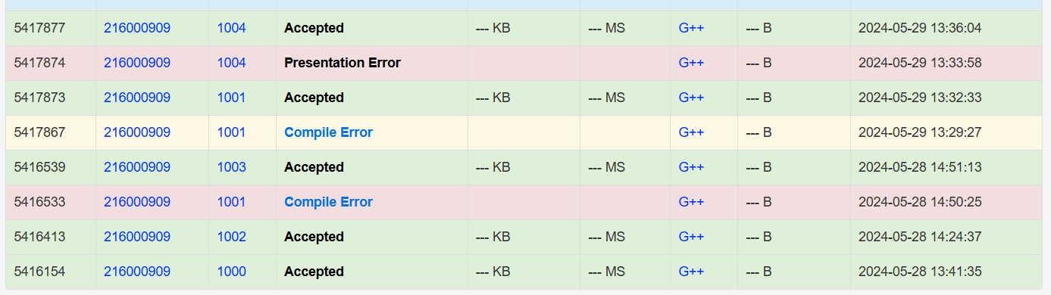
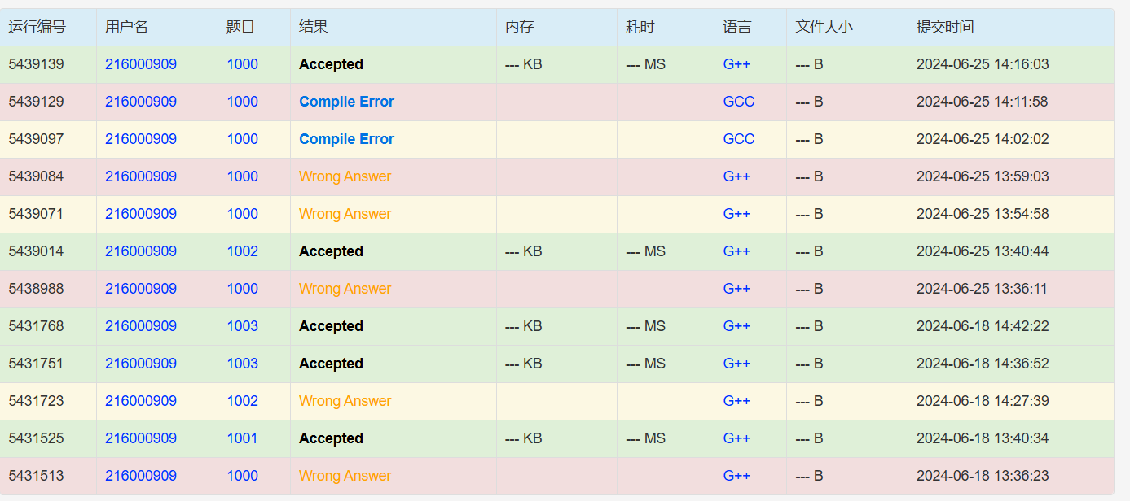
【1、（1-1000）】
#include<cstdio>
#include<cmath>
#include<iostream>
#include<cstring>
#include<algorithm>
using namespace std;

int h[101];
bool dp[101][10001];

int main()
{
int n, ret;
cin>>n;
ret = 10000;
int i, j, k, cnt, sum;
for(k = 0; k < n; k++)
{
cnt = sum = 0;
while(1)
{
cin>>h[cnt];
if(h[cnt] == -1) break;
sum += h[cnt++];
}

dp[k][0] = true;
for(i = 0; i < cnt; i++)
for(j = sum; j >= h[i]; j--)
dp[k][j] = (dp[k][j] || dp[k][j-h[i]]);
for(i = sum; !dp[k][i]; i--);
ret = min(ret, i);
}

for(i = ret; i >= 0; i--)
{
bool flag = true;
for(j = 0; j < n; j++)
if(dp[j][i] == false) {flag = false; break; }
if(flag == true) { ret = i; break;}
}
cout<<ret<<endl;
return 0;
}
【1、（1-1001）】
#include <stdio.h>
#include <string.h>
#include<iostream>
#include <queue>
#include<math.h>
#include <cstdlib>
using namespace std;
const int N = 55;

int map[N][N][N];
int vis[N][N][N];
int dx[] = {1,-1,0,0,0,0};
int dy[] = {0,0,1,-1,0,0};
int dz[] = {0,0,0,0,1,-1};
int a,b,c,t,ans;

struct Node
{
int x,y,z,step;
};

int check(int i,int j,int k)//判断是否可行
{
if(i<0 || j<0 || k<0 || i>=a || j>=b || k>=c || map[i][j][k])
return 0;
return 1;
}

int bfs(int x,int y,int z)
{
int i;
queue<Node> Q;
Node p,q;
p.x = x;
p.y = y;
p.z = z;
p.step = 0;
vis[x][y][z] = 1;
Q.push(p);
while(!Q.empty())
{
p = Q.front();
Q.pop();
if(p.x == a-1 && p.y == b-1 && p.z==c-1 && p.step<=t)
return p.step;
for(i = 0;i<6;i++)
{
q = p;
q.x+=dx[i];
q.y+=dy[i];
q.z+=dz[i];
if(!vis[q.x][q.y][q.z] && check(q.x,q.y,q.z))
{
q.step++;
vis[q.x][q.y][q.z] = 1;
if(abs(q.x-a+1)+abs(q.y-b+1)+abs(q.z-c+1)+q.step>t)
continue;
Q.push(q);
}
}
}
return -1;
}

void map_generate() {
scanf("%d%d%d%d",&a,&b,&c,&t);
memset(map,0,sizeof(map));
memset(vis,0,sizeof(vis));
for(int i = 0;i<a;i++)
for(int j = 0;j<b;j++)
for(int k = 0;k<c;k++)
scanf("%d",&map[i][j][k]);
}

int main()
{
int cas;
scanf("%d",&cas);
while(cas--)
{
map_generate();
ans = bfs(0,0,0);
cout<<ans<<endl;
}

return 0;
}
【1、（1-1002）】
#include <algorithm>
#include <iostream>
#define AUTHOR "HEX9CF"
using namespace std;

const int N = 1e7 + 7;
// 采药时间，草药数目
int T, M;
// 时间，价值
int t[N], v[N];
long long dp[N];

void map_generate() {
cin >> T >> M;
for (int i = 1; i <= M; i++) {
cin >> t[i] >> v[i];
}
}

int main() {
map_generate();
for (int i = 1; i <= M; i++) {
for (int j = t[i]; j <= T; j++) {
dp[j] = max(dp[j], dp[j - t[i]] + v[i]);
}
}
cout << dp[T] << endl;
return 0;
}
【1、（1-1003）】
#include<iostream>
#include<algorithm>
using namespace std;

struct Section{
int num1;
int num2;
};

// 根据区间的左端点进行升序排序
// 左端点一致的根据右端点升序排序
bool cmp(Section s1, Section s2){
if(s1.num1<s2.num1)
return true;
else if(s1.num1==s2.num1 && s1.num2<s2.num2)
return true;
else
return false;
}

void Solve(Section a[],int n){
int cnt = 0;
Section ans[100];
sort(a, a+n, cmp);
int right = a[0].num1-1; // 覆盖区域的右端点区域的终点
int end = a[n-1].num2;
// 找到一个区间左端点在已覆盖区域内，右端点尽可能长
for(int i=0; i<n-1; ){
int max_right = a[i].num2, max_index = i;
while(a[i].num1<=right+1 && i<n){
if(a[i].num2>max_right){
max_right = a[i].num2;
max_index = i;
}
i++;
}
right = max_right;
ans[cnt++] = a[max_index];
i = max_index;
if(right == end)
break;
}

for(int i=0; i<cnt; i++){
cout << ans[i].num1 << " " << ans[i].num2 << endl;
}
}

int main()
{
Section a[100];
int n; // 区间的个数
cin>>n;
for(int i=0; i<n; i++){
cin >> a[i].num1 >> a[i].num2;
}
Solve(a,n);
return 0;
}

【1、（1-1004）】
#include<iostream>
using namespace std;
int bag[100+5][100+5]={0};
int main(){
int m,n;
cin>>m>>n;//m次传递，n个同学
bag[1][1] = 1;
for(int i=2;i<=m;i++){
for(int j=1;j<=n;j++){
if(j==1)
bag[i][j] = bag[i-1][n] + bag[i-1][j+1];
else if(j==n)
bag[i][j] = bag[i-1][j-1] + bag[i-1][1];
else
bag[i][j] = bag[i-1][j-1] + bag[i-1][j+1];
}
}
cout<<bag[m][1]<<endl;
return 0;
}

【2、（2-1000）】
#include <iostream>
#include <algorithm>
#include <cstdio>
using namespace std;

const int N = 1000;
int s[N];
int num = 0; // 众数的重数
int idx = 0; // 众数的下标

void split(int l, int r) {
if (l > r) return;
int ll = l, rr = r; // 保留l合r

// 查找当前区间内的众数及其重数
int mid = (ll + rr) / 2;
int count = 1;
// 统计左侧出现的次数
for (int i = mid - 1; i >= ll && s[i] == s[mid]; i--) count++;
// 统计右侧出现的次数
for (int i = mid + 1; i <= rr && s[i] == s[mid]; i++) count++;

// 更新众数及其重数
if (count > num ) {
num = count;
idx = mid;
}
if(count == num && s[mid] < s[idx])
idx = mid;

l = mid;
r = mid;
// 若左边个数够，还有机会
if ((l - 1) - ll + 1 >= num) split(ll, l - 1);
// 若右边数数够，还有机会
if (rr - (r + 1) + 1 >= num) split(r + 1, rr);
}

int main() {
int n;
scanf("%d", &n);
for (int i = 0; i < n; i++) scanf("%d", s + i);
sort(s, s + n); // 升序
int left = 0;
int right = n - 1;
split(left, right);
printf("%d %d\n", s[idx], num);
return 0;
}
【2、（2-1001）】
#include <iostream>
using namespace std;

int M;
int lawn[100][100];
int visited[100][100]={0};

void dfs(int row, int col) { // 深度搜索
visited[row][col] = 1; //代表这个节点被搜索过
if (row > 0 && lawn[row - 1][col] == 1 && visited[row - 1][col] == 0) //往左侧节点搜索
dfs(row - 1, col);
if (row < M - 1 && lawn[row + 1][col] == 1 && visited[row + 1][col] == 0) //往右侧节点搜索
dfs(row + 1, col);
if (col > 0 && lawn[row][col - 1] == 1 && visited[row][col - 1] == 0) //往上方节点搜索
dfs(row, col - 1);
if (col < M - 1 && lawn[row][col + 1] == 1 && visited[row][col + 1] == 0) //往下方节点搜索
dfs(row, col + 1);
}

int main() {
cin >> M;
for (int i = 0; i < M; i++) { //建图
for (int j = 0; j < M; j++) {
cin >> lawn[i][j];
}
}
int count = 0;
for (int i = 0; i < M; i++) {
for (int j = 0; j < M; j++) {
if (lawn[i][j] == 1 && visited[i][j] == 0) { //如果是花且未被搜索过，则花的品种+1
count++;
dfs(i, j); //深搜，排除同一种类的花的数量
}
}
}
cout << count << endl;
return 0;
}
【2、（2-1002）】
#include<iostream>

using namespace std;

int a[105];
int n,sum,cnt,avg;

void generate(){
sum=0;
cnt=0;
cin>>n;
for(int i=0;i<n;i++)
{
cin>>a[i];
sum +=a[i] ;
}
avg=sum/n;
for(int i=0;i<n;i++)
{
a[i]=a[i]-avg;
}
}

int main()
{
generate();
for(int i=0;i<n-1;i++)
{
if(a[i]!=0) //如果等于0的话就不用管了；
{
a[i+1]=a[i]+a[i+1];
a[i]=0;
cnt++;
}
else
continue;
}
if(a[n-1]==0)
cout<<cnt<<endl;
else
cout<<-1<<endl;
return 0;
}
【2、（2-1003）】
#include<iostream>
using namespace std;
int w[210];//每个节点的金矿数
int a[210][210]={0};//记录是否有通路
int dp[210];//每个出发点能得到的最大的金矿数
int pre[210]={0};//记录上一个节点
int n,k;//n表示宝藏数,k表示能获得金矿数最大的下一个节点

void generate(){
cin>>n;
for(int i=1;i<=n;i++){
cin>>w[i];
}
int b,c;
while(cin>>b>>c){
if(b==0 && c==0)
break;
a[b][c]=1;
}
dp[n]=w[n]; //题目中b>c初始状态 所以不存在n不存在通路
}

int main(){
generate();
for(int i=n-1;i>=1;i--){
int l=0,k=0;
for(int j=i+1;j<=n;j++){ //得到每个出发点最大的金矿数
if((a[i][j])&& dp[j]>l){
l=dp[j];
k=j;
}
}
dp[i]=w[i]+l;
pre[i]=k;
}
k=1;
for(int i=1;i<=n;i++)
k=(dp[i]>dp[k]) ? i:k;
// if(dp[i]>dp[k])
// k=i;

int maxn=dp[k];
cout<<k;
k=pre[k];
while(k!=0)//找到后面的节点
{
cout<<"-"<<k;
k=pre[k];
}
cout<<endl;
cout<<maxn<<endl;
}

